적천수(滴天髓) 제5강: 체용(體用)론 1
 셀프사주 ・ 2025. 9. 11. 19:25
URL 복사 통계
본문 기타 기능
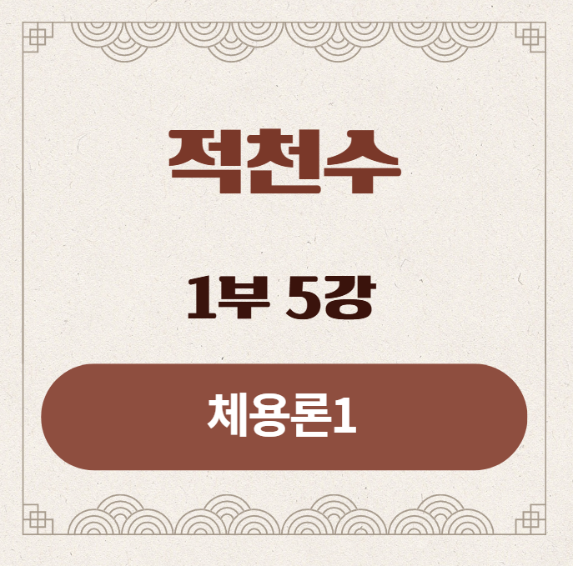
지난 4강에서 우리는 '득령, 득지, 득세'를 통해 사주 에너지의 근원을 파악하는 법을 배웠습니다. 강물의 수원지와 물줄기의 세기를 파악한 셈이지요.
이제 더욱 근본적인 질문으로 나아갈 시간입니다. "이 사주라는 이야기의 진짜 주인공은 누구인가?"
모두가 당연히 '나', 즉 일간(日干)이라고 생각하겠지만, 적천수는 때로 그 주인공이 바뀔 수 있다는 혁명적인 관점을 제시합니다.
그 비밀을 푸는 열쇠, 제5강, 체용론(體用論) 첫 번째 시간을 시작하겠습니다.

적천수(滴天髓) 제5강: 체용(體用)론 1
부제: 사주의 본질(體)을 정하는 법
​
1. 강의 시작: 사주의 진짜 주인공을 찾아서
​
지금까지 우리는 사주를 분석할 때 자연스럽게 주인공인 '나', 즉 일간(日干)을 중심에 놓고 나머지 일곱 글자와의 관계를 살펴보았습니다. 이는 명리학의 가장 기본적이고 중요한 분석 방법입니다.
하지만 적천수는 여기서 한 걸음 더 나아가, 마치 뛰어난 영화감독처럼 질문을 던집니다.
"과연 이 이야기의 주인공이 항상 일간일까? 때로는 주인공을 압도하는 거대한 시대적 배경이나 운명 그 자체가 진짜 주인공이 될 수는 없을까?"
​
이 질문에 답하는 것이 바로 '체용론(體用論)'입니다.
​
- 체(體): '몸 체' 자입니다. 사주의 본질, 바탕, 주체, 주인공을 의미합니다. 그 사주의 정체성이자 흔들리지 않는 중심축입니다.
- 용(用): '쓸 용' 자입니다. 사주의 쓰임, 기능, 도구, 목표를 의미합니다. 주인공인 '체(體)'가 자신의 목적을 이루기 위해 사용하는 방법이자 지향하는 가치입니다.
​
'체(體)'를 제대로 정하는 것은, 우리가 분석할 사주가 '로맨스 영화'인지 '전쟁 영화'인지를 결정하는 것과 같이 가장 근본적이고 중요한 첫 단계입니다.
오늘은 이 '체(體)'를 결정하는 법에 대해 집중적으로 탐구하겠습니다.
​
2. 일반적인 경우: 일간(日干)이 '체(體)'가 될 때
​
대부분의 사주, 약 70~80%의 사주에서는 일간(日干)이 그 사주의 '체(體)', 즉 주인공이 맞습니다.
이는 우리가 지금까지 배워온 일반적인 명리학의 관점과 일치합니다.
​
- 조건: 일간이 사주의 주인공, 즉 '체(體)'가 되기 위해서는 '스스로의 힘'을 가지고 있어야 합니다. 다른 세력에 휘둘리지 않고 자신의 주체성을 지킬 수 있는 최소한의 근본이 필요합니다.
​
- 판단 기준: 바로 지난 시간에 배운 '득령(得令)'이나 '득지(得地)'를 통해 판단합니다.
- 일간이 월지(月支)에 통근하여 '득령'했거나,
- 일간이 일지(日支)에 통근하여 '득지'했다면,
- 그 일간은 자신의 뿌리를 튼튼하게 내리고 있으므로, 사주의 주인공으로서 자신의 인생을 이끌어갈 힘이 충분하다고 봅니다.
​
- 비유: 한 나라의 왕(일간)이 수도(월지)의 강력한 지지를 받거나(득령), 자신이 머무는 성(일지)이 튼튼하고 군사력이 강하다면(득지), 그 왕은 진정한 나라의 주인(體)으로서 신하(다른 글자)들을 도구(用)로 삼아 나라를 다스릴 수 있습니다.
​
​
3. 적천수의 관점: 일간(日干)이 주인공이 아닐 때
바로 이 지점에서 적천수의 깊이가 드러납니다.
만약 일간이 너무 약해서 자신의 목소리를 낼 수 없고, 다른 특정 세력이 사주 전체를 압도적으로 지배하고 있다면,
과연 그 사주의 주인공을 허약한 일간이라고 할 수 있을까요?
​
적천수는 단호하게 "아니다"라고 말합니다.
이때는 사주를 지배하는 그 거대한 세력, 즉 '기세(氣勢)' 그 자체가 사주의 '체(體)'가 됩니다.
​
- 조건: 일간이 득령도 득지도 하지 못해 뿌리가 매우 약한(失令, 失地) 상태에서, 사주 내의 특정 오행이 월지를 장악하고 다른 글자들의 도움까지 받아 압도적인 세력을 형성했을 때입니다.
​
- 비유: 거대한 IT 기업 'A'라는 나라가 있다고 상상해 봅시다.
- 이 나라의 모든 시스템과 문화는 'A' 그룹의 방식으로 움직입니다.
- 그런데 주인공(일간)은 이 나라에 막 발을 들인, 힘없는 예술가 지망생입니다. 이 사람의 인생 이야기는 '예술가로서의 삶'이 중심이 될까요,
- 아니면 '거대한 A라는 시스템 안에서 어떻게 생존하고 적응하는가'가 중심이 될까요?
- 당연히 후자입니다. 이 사주의 '체(體)'는 힘없는 예술가(일간)가 아니라, 거대한 IT 기업 'A'(압도적인 기세)가 되는 것입니다.
​
이런 사주를 가진 사람은 '나의 의지'보다는 '나를 둘러싼 거대한 환경이나 운명'에 의해 삶이 이끌려가는 경험을 하게 됩니다. 그것이 가문일 수도, 직장일 수도, 혹은 거스를 수 없는 시대의 흐름일 수도 있습니다.
​
​
4. 사주의 실질적인 '체(體)'를 찾는 법
그렇다면 어떻게 진짜 주인공을 찾을 수 있을까요? 아래의 순서대로 분석해 보십시오.
​
1. 1단계: 일간의 뿌리를 확인한다.
- 일간이 월지(月支)나 일지(日支)에 뿌리를 내리고 있는가? (득령, 득지 여부)
- 뿌리가 튼튼하다면, 일간을 '체(體)'로 본다. (분석 종료)
​
2. 2단계: 사주 전체의 기세를 살핀다.
- 일간의 뿌리가 없다면, 사주에서 가장 강력한 세력을 찾는다. 월지를 차지하고 있으며, 주변 글자들의 생조를 받아 무리를 이룬 오행은 무엇인가?
​
3. 3단계: 주인공을 결정한다.
- 일간은 매우 약하고, 특정 세력이 사주 전체를 지배하고 있다면, 그 '압도적인 세력을 형성한 오행'을 사주의 '체(體)'로 정한다. 이 경우, 허약한 일간은 그 '체(體)'를 보조하거나 따라가는 '용(用)'의 일부가 됩니다.
​
​
예시 사주:
시주 | 일주 | 월주 | 년주
경 | 갑 | 을 | 경
술 | 신 | 유 | 신
- 1단계 (일간의 뿌리): 일간은 甲木입니다. 태어난 달은 酉月(가을)로 득령하지 못했고(失令), 앉은 자리는 申金(바위)이라 득지하지도 못했습니다(失地). 일간 甲木은 매우 허약합니다.
- 2단계 (전체의 기세): 월지가 酉金이고, 연주와 일지에 申金과 庚金이 가득합니다. 乙木마저 庚金과 합하여 金으로 변하려 합니다. 사주 전체가 거대한 '금(金)'의 왕국입니다.
- 3단계 (주인공 결정): 이 사주의 진짜 주인공, 즉 '체(體)'는 허약한 甲木이 아니라, 사주 전체를 지배하는 '금(金)의 기세(관살)' 그 자체입니다.
​
이 사람의 인생은 '내가 나무로서 어떻게 살 것인가'가 아니라, '나를 둘러싼 이 거대한 금(金)의 조직과 압박 속에서 어떻게 생존하고 관계 맺을 것인가'가 핵심 주제가 됩니다.

5. 강의 정리
오늘 우리는 사주 분석의 관점을 뒤바꾸는 '체용론'의 첫 단추, '체(體)'를 정하는 법에 대해 배웠습니다.
​
'체(體)'는 사주의 본질이자 진짜 주인공입니다.
대부분의 경우 일간이 '체(體)'가 되지만, 일간이 매우 약하고 다른 세력이 사주를 압도할 경우, 그 거대한 기세 자체가 '체(體)'가 된다는 것이 적천수의 통찰입니다.
​
사주의 진짜 주인공을 찾는 것은, 내가 내 인생의 운전대를 잡고 있는지, 아니면 거대한 버스에 올라탄 승객인지를 아는 것과 같습니다. 이는 사주 전체의 해석 방향을 결정하는 가장 중요한 과정입니다.
​
이제 우리는 사주의 '주인공'을 찾는 법을 배웠습니다.
그렇다면 그 주인공은 '무엇을 위해' 살아갈까요?
다음 시간에는 주인공인 '체(體)'가 지향하는 목표이자 사용하는 도구인 '용(用)'을 파악하는 법에 대해 알아보겠습니다.

